2017-2018学年山东省滕州市鲍沟中学尖子生培养
九年级数学提优题
1.如图2，在平面直角坐标系中，位于第二象限，点的坐标是，先把向右平移4个单位长度得到，再作与关于轴对称的，则点的对应点的坐标是（ ）
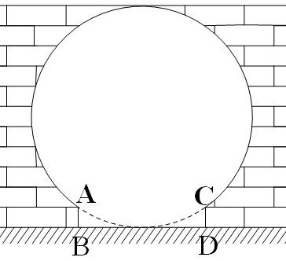
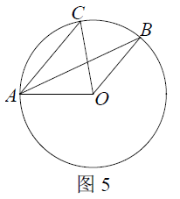
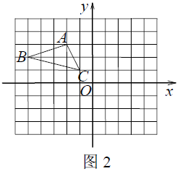
图2

A. B. C. D.
2、如图5，点在上，，则的度数为（ ）
A. 25° B. 50° C. 60° D. 80°
3. 若$a^{2}−\text{ab}=0$$\left(b≠0\right)$，则$\frac{a}{a+b}=$
$(A)$$0$ $(B)$$\frac{1}{2}$ $(C)$$0$或$\frac{1}{2}$ $(D)$$1$或 $2$
4. 图2是“明清影视城”的一扇圆弧形门，小红到影视城游玩，他了解到这扇门的相关数据：这扇圆弧形门所在的圆与水平地面是相切的，$\text{AB}=\text{CD}=0\text{.}\text{25}$米，$\text{BD}=1\text{.}5$米，且$\text{AB}$、$\text{CD}$与水平地面都是垂直的.根据以上数据，请你帮小红计算出这扇圆弧形门的最高点离地面的距离是
$(A)$$2$米 $(B)$$2\text{.}5$米
$(C)$$2\text{.}4$米 $(D)$$2\text{.}1$米
5. 已知$x+\frac{1}{x}=3$，则下列三个等式：①$x^{2}+\frac{1}{x^{2}}=7$，②$x−\frac{1}{x}=\sqrt{5}$，③$2x^{2}−6x=−2$中，正确的个数有
$(A)$ $0$个 $(B)$$1$个
$(C)$ $2$个 $(D)$$3$个
6.我们知道：四边形具有不稳定性.如图，在平面直角坐标系中，边长为2的正方形的边在轴上，的中点是坐标原点固定点，，把正方形沿箭头方向推，使点落在轴正半轴上点处，则点的对应点的坐标为（ ）A． B． C. D．
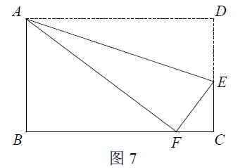
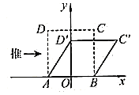

7..如图7，在矩形中，，点在上。将矩形沿折叠，点恰好落在边上的点处，那么的值是___________.
8.．对于函数$y=x^{n}+x^{m}$，我们定义$y^{'}={\text{nx}}^{n−1}+{\text{mx}}^{m−1}$（$m、n$为常数）.例如$y=x^{4}+x^{2}$，则$y^{'}=4x^{3}+2x$.已知：$y=\frac{1}{3}x^{3}+\left(m−1\right)x^{2}+m^{2}x$.（1）若方程$y^{'}=0$有两个相等实数根，则$m$的值为_____▲______；（2）若方程$y^{'}=m−\frac{1}{4}$有两个正数根，则$m$的取值范围为____▲______.
9.化简:$\left(\frac{2a^{2}+2a}{a^{2}−1}−\frac{a^{2}−a}{a^{2}−2a+1}\right)÷\frac{2a}{a−1}$ .

10.如图9，在水平地面上有一幢房屋$\text{BC}$与一棵树$\text{DE}$，在地面观测点$A$处测得屋顶$C$与树梢$D$的仰角分别是$\text{45}°$与$\text{60}°$，$∠\text{CAD}=\text{60}°$，在屋顶$C$处测得$∠\text{DCA}=\text{90}°$.若房屋的高$\text{BC}=6$米.求树高$\text{DE}$的长度.
图9

11.某公司从2014年开始投入技术改进资金，经技术改进后，其产品的成本不断降低，具体数据如下表：
年 度 | 2013 | 2014 | 2015 | 2016
投入技改资金$x$（万元） | 2.5 | 3 | 4 | 4.5
产品成本$y$（万元/件） | 7.2 | 6 | 4.5 | 4
（1）请你认真分析表中数据，从一次函数和反比例函数中确定哪一个函数能表示其变化规律，给出理由，并求出其解析式；（2）按照这种变化规律，若2017年已投入资金5万元. ①预计生产成本每件比2016年降低多少万元？②若打算在2017年把每件产品成本降低到3.2万元，则还需要投入技改资金多少万元？（结果精确到0.01万元）.

12.如图10，以$\text{AB}$边为直径的⊙$O$经过点$P$,$C$是⊙$O$上一点，连结交于点，且$∠\text{ACP}={\text{60}}^{∘}$，$\text{PA}=\text{PD}$.（1）试判断与⊙$O$的位置关系，并说明理由； （2）若点是弧的中点，已知，求$\text{CE}⋅\text{CP}$的值.
图10

13.在同一直角坐标系中，抛物线与抛物线关于轴对称，与轴交于两点，其中点在点的左侧．（1）求抛物线的函数表达式；（2）求两点的坐标；（3）在抛物线上是否存在一点，在抛物线上是否存在一点，使得以为边，且以四点为顶点的四边形是平行四边形？若存在，求出两点的坐标；若不存在，请说明理由．
